ANÁLISIS DE PAREJAS · CLUSTERING
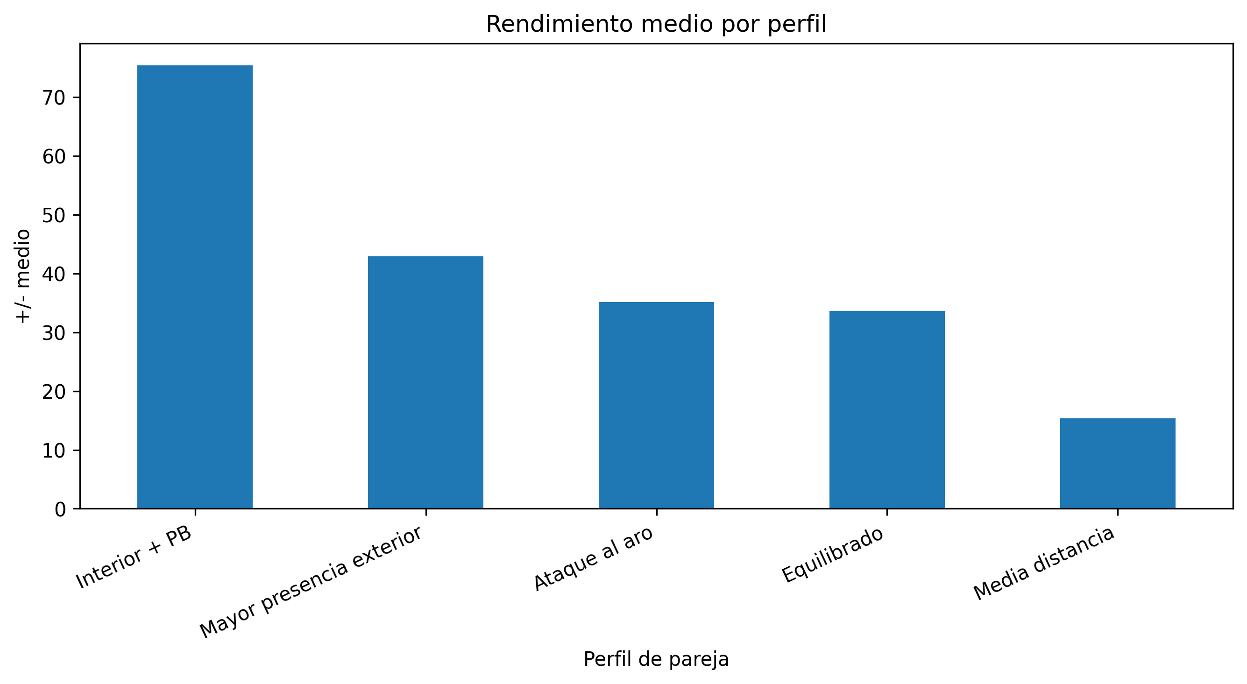
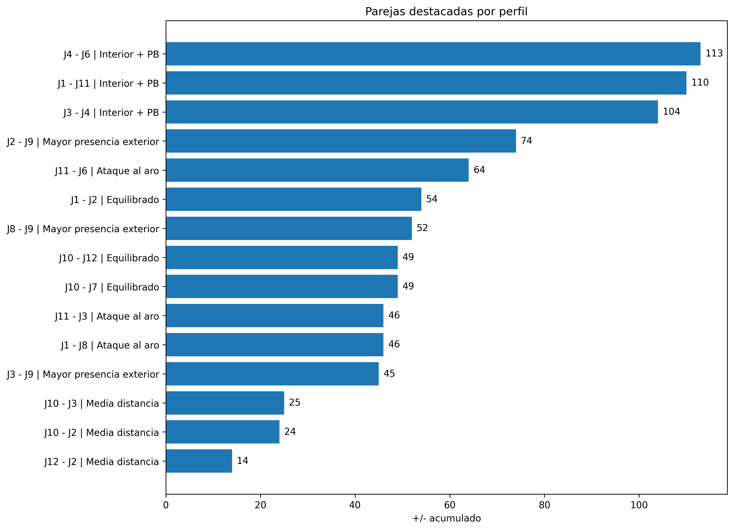

PERFILES DE PAREJA
Interior + PB · Mayor presencia en aro y poste bajo
Ataque al aro · Alta presencia de finalizaciones cercanas
Media distancia · Mayor peso de finalizaciones de media distancia
Mayor presencia exterior · Mayor utilización del tiro exterior
Equilibrado · Distribución más compensada entre las distintas zonas

